LEI Nº 05/2013

SÚMULA: Autoriza a isenção de IPTU – Imposto sobre a Propriedade Predial e Territorial Urbana para pessoas aposentadas e dá outras providências.

A CÂMARA MUNICIPAL DE LUPIONÓPOLIS, ESTADO DO PARANÁ, aprovou e eu PREFEITO MUNICIPAL, sanciono a seguinte
LEI:
Art. 1º.– Fica autorizado o Poder Executivo Municipal a proceder a isenção de pagamento do IPTU – Imposto sobre a Propriedade Predial e Territorial Urbana para pessoas aposentadas que reunirem as seguintes condições cumulativas:
I – possuir renda mensal igual ou inferior a 02 (dois) salários mínimos nacional;
II – possuir apenas 01 (um) imóvel no município cuja área edificada não seja superior a 100 m² (cem metros quadrados);
III – estar em dia com o IPTU do seu imóvel até a data do ingresso com o pedido de isenção; e
IV – Que o imóvel esteja registrado no Cartório de Registro de Imóveis em seu nome ou do seu cônjuge, excepcionando o imóvel localizado em núcleo habitacional de cunho social.
Art. 2 º. – A fim de obter a isenção de que trata o artigo supra, o interessado deve reunir os documentos comprobatórios e ingressar com o pedido de isenção no Protocolo da Secretaria de Fazenda da Prefeitura Municipal.
Art. 3 º. – Ficam também isentos de pagar IPTU os proprietários urbanos que recebam benefício previdenciário de aposentaria por invalidez permanente, e os que recebem benefício de prestação continuada da assistência social (BPC-LOAS) no valor de até um salário mínimo nacional.
Art. 4º. - Esta Lei entra em vigor a partir de 30 de dezembro de 2013.
Art. 5º. - Revogam-se as disposições em contrário.
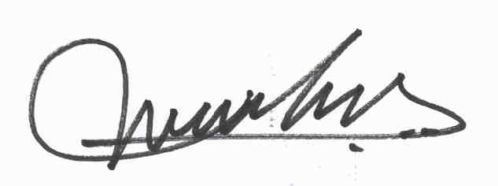
Lupionópolis, 27 de maio de 2013.

JOÃO JOSÉ TAVARES
Prefeito Municipal

